Dans votre livre – pour vous entrainer

Dans votre livre, travailler :

- Lire pages 394 à 411
- exercice 2 3-p 414-415
- exercice 5 p 416
- exercice 6 p 417

Exercice 1 - Expérience historique de Gustav Nossal 1959 - Afrique 2015

Sir Gustav Nossal est un chercheur australien dont les travaux ont permis de construire les bases de l'immunologie moderne. On cherche à déterminer certaines caractéristiques cellulaires et moléculaires de la réponse immunitaire

À partir de l'analyse des résultats de l'expérience historique de Nossal, cocher la bonne réponse dans chaque série de propositions du QCM et remettre la feuille-réponse annexe avec la copie.

Document de référence : la salmonelle, Salmonella typhimurium
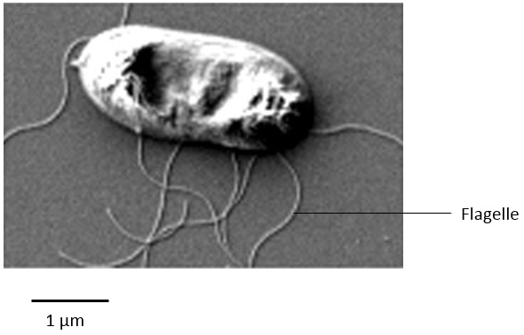
Gustav Nossal cultive sur un milieu nutritif, des salmonelles de deux souches A et B, génétiquement différentes.
Les salmonelles sont des bactéries mobiles car elles possèdent de nombreux flagelles (voir illustration ci-dessus). Chaque souche de salmonelle possède des antigènes qui lui sont spécifiques. Ces antigènes sont portés par les flagelles.
Gustav Nossal injecte à une même souris des salmonelles provenant de deux souches différentes A et B. Quelques jours plus tard, il prélève des cellules immunitaires qui sont entrées en contact avec les souches A et B.
Ensuite, il place une cellule immunitaire isolée et fonctionnelle dans chaque puits.

Document : protocole et résultats de l'expérience de Nossal

Étape numéro 1 : Gustav Nossal ajoute ensuite cinq à six bactéries de la souche A dans chacun des quatre micropuits et les observe au microscope.
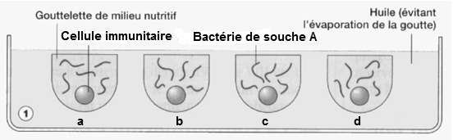

Étape numéro 2 : Une heure plus tard, on constate qu'à l'intérieur du micropuits « b » et du micropuits « d », bien que n'établissant aucun contact membranaire avec la cellule immunitaire prélevée, les bactéries de souche A introduites, sont immobilisées. De plus, on observe que leurs flagelles se trouvent recouverts d'anticorps* (immunoglobulines), empêchant ainsi tout mouvement. Par contre à l'intérieur du micropuits « a » et du micropuits « c », les salmonelles de souche A qui ont été introduites, restent quant à elles mobiles.
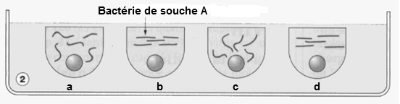
Étape numéro 3 : Gustav Nossal introduit ensuite, uniquement dans les micropuits « b » et « d », des bactéries de souche B cette fois-ci. Comme le montrent les résultats de l'expérience au bout d'une heure, dans ces deux micropuits « b » et « d », alors que toutes les bactéries de souche A sont toujours immobilisées, les bactéries de souche B restent quant à elles mobiles.
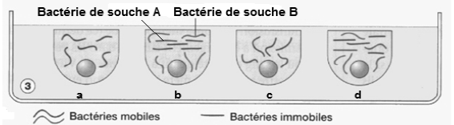

* Anticorps = molécules produites par certaines cellules immunitaires en présence d'antigènes.

Fiche-réponse (Annexe à rendre avec la copie)

QCM : A partir des informations extraites des documents, cocher la bonne réponse pour chaque série de propositions.

1. Dans l'étape numéro 2, l'immobilité des bactéries observée dans le micropuits « b » peut s'expliquer par l'action des anticorps
☐ produits par les cellules immunitaires prélevées
☐ produits par les salmonelles de souche A
☐ produits par les salmonelles de souche B
☐ introduits par Gustav Nossal lors de l'étape numéro 1

2. L'origine et le mode d'action des anticorps étant connus, on peut dire que
☐ dans l'étape 2, le micropuits « b » contient uniquement des anticorps dirigés contre les cellules immunitaires
☐ dans l'étape 2, le micropuits « d » contient uniquement des anticorps dirigés contre les salmonelles de souche B
☐ dans l'étape 3, le micropuits « b » contient uniquement des anticorps dirigés contre les salmonelles de souche A
☐ dans l'étape 3, le micropuits « d » ne contient aucun anticorps

3. L'action spécifique des anticorps peut être montrée en comparant les micropuits
☐ étape 2 micropuits « a » et étape 3 micropuits « a »
☐ étape 2 micropuits « b » et étape 3 micropuits « b »
☐ étape 2 micropuits « c » et étape 3 micropuits « c »
☐ étape 2 micropuits « a » et étape 3 micropuits « d »

4. Les résultats de cette expérience permettent de déduire que la cellule prélevée par Gustav Nossal dans les ganglions lymphatiques de la souris et placée dans le puits « d » était
☐ un macrophage
☐ un lymphocyte T cytotoxique
☐ un plasmocyte sécréteur d'anticorps dirigés contre les salmonelles de type A
☐ un plasmocyte sécréteur d'anticorps dirigés contre les salmonelles de type B

Exercice 2–Metropole 2015

Mme T présente une grosseur au niveau du cou et souffre de nombreux maux d’origine métabolique : fatigue, cheveux et ongles cassants, peau sèche, frilosité, rythme cardiaque ralenti. Son médecin lui prescrit des examens approfondis.

À partir de l’exploitation des données et de l’utilisation des connaissances, expliquer les causes de l’affection de Mme T.

Document 1 : Analyse sanguine de Mme T
Mme T manifeste un œdème (gonflement) de la glande thyroïde. La thyroïde est une glande hormonale située à la base du cou. Elle sécrète des hormones thyroïdiennes dont les actions sont multiples (croissance, métabolisme, température interne…).
Résultats de dosages hormonaux.
Hormones thyroïdiennes | Individu sain | Mme T
Triiodothyronine | 0,8 à 2,7.10⁻⁹ mol.l⁻¹ | 0,6.10⁻⁹ mol.l⁻¹
Thyroxine | 11 à 27.10⁻¹² mol.l⁻¹ | 8.10⁻¹² mol.l⁻¹

Document 2 : Structure histologique d’une glande thyroïde normale (A) et de la glande thyroïde de Mme T (B)
L’observation au microscope de la glande thyroïde montre des cellules sécrétrices ou thyrocytes, organisées en vésicules, qui en coupe, apparaissent circulaires.
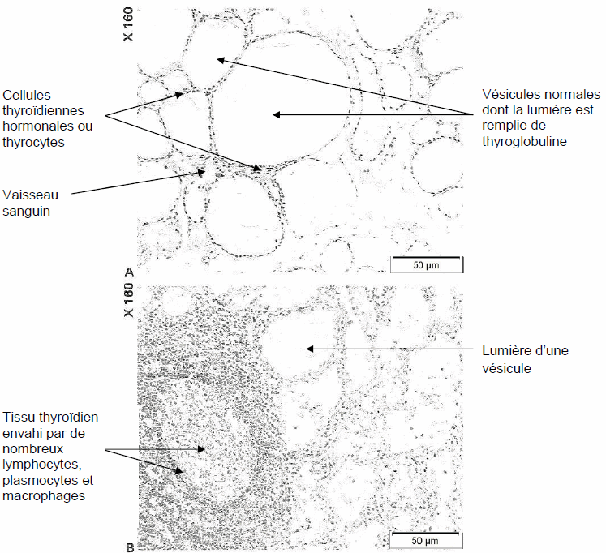

Document 3 : Résultats de cultures cellulaires
On prélève dans la thyroïde de Mme T, diverses cellules avec lesquelles sont réalisées des cultures. On recherche la présence de plasmocytes, cellules sécrétrices d’immunoglobulines.

 | Cellules cultivées en présence de thyrocytes | Plasmocytes  présents | Immunoglobulines  ou gamma-globulines
Culture 1 | Lymphocytes B | aucun | Pas de gamma-globulines « anti-thyroglobuline »
Culture 2 | Lymphocytes B +Macrophages | aucun | Pas de gamma-globulines « anti-thyroglobuline »
Culture 3 | Lymphocytes B + Macrophages + Lymphocytes T CD4 | nombreux | Gamma-globulines « anti-thyroglobuline » nombreuses

Document 4 : Biosynthèse des hormones thyroïdiennes
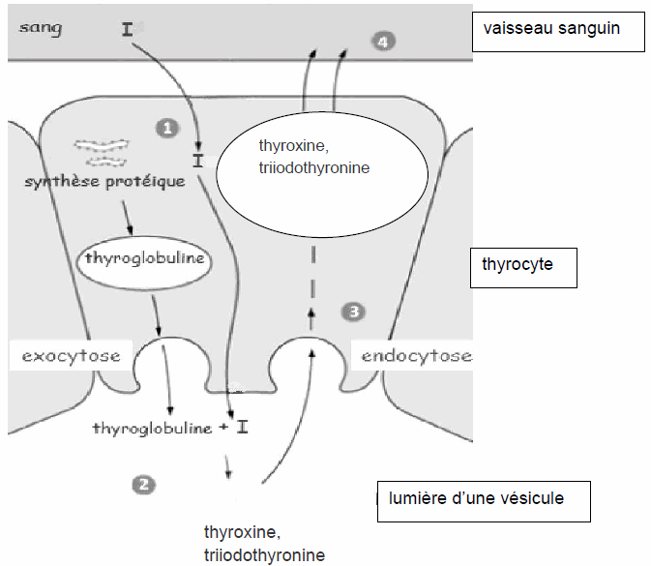

Étape 1 : Le thyrocyte fabrique une protéine, la thyroglobuline (molécule précurseur), qui est expulsée par exocytose vers la lumière de la vésicule où elle s’accumule. Le thyrocyte prélève l’iode (I) apporté par l’alimentation dans le sang et le transfère dans la lumière de la vésicule.

Étape 2 : Il y a ioduration de la thyroglobuline. Le couplage de la thyroglobuline et de l’iode (I) conduit à la thyroxine et la triiodothyronine.

Étape 3 : Il y a endocytose de la thyroxine et triiodothyronine de la part des thyrocytes.

Étape 4 : Les hormones thyroïdiennes sont libérées dans le sang.

